
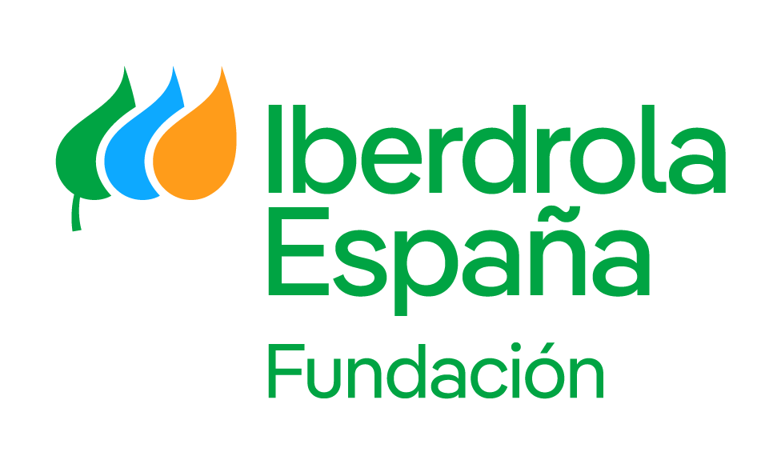
SOLICITUD DE BECA FUNDACIÓN IBERDROLA ESPAÑA

Nombre y dos apellidos:

Fecha de nacimiento:

Lugar de nacimiento:

Lugar de residencia:

Carrera universitaria en el curso 2024/2025:

Curso (en 2023/2024):

Centro Universitario:

